МИНИСТЕРСТВО НАУКИ И ВЫСШЕГО ОБРАЗОВАНИЯ   
РОССИЙСКОЙ ФЕДЕРАЦИИ

ФЕДЕРАЛЬНОЕ ГОСУДАРСТВЕННОЕ БЮДЖЕТНОЕ ОБРАЗОВАТЕЛЬНОЕ УЧРЕЖДЕНИЕ ВЫСШЕГО ОБРАЗОВАНИЯ

**«БЕЛГОРОДСКИЙ ГОСУДАРСТВЕННЫЙ**

**ТЕХНОЛОГИЧЕСКИЙ УНИВЕРСИТЕТ им. В. Г. ШУХОВА»**

**(БГТУ им. В.Г. Шухова)**

Кафедра программного обеспечения вычислительной техники и автоматизированных систем

**Лабораторная работа №2**

по дисциплине: Основы программирования

тема: «Программирование алгоритмов разветвляющейся структуры»

Выполнил: ст. группы ПВ-202

Буйвало Анастасия Андреевна

Проверил:

Притчин Иван Сергеевич

Белгород 2020 г.

**Лабораторная работа №2**

**«Программирование алгоритмов разветвляющейся структуры»**

**Цель работы*:***получение навыков разработки алгоритмов разветвляющейся структуры, кодирования полученных алгоритмов, отладки и тестирования программ с разветвлениями.

**Задания для подготовки к работе**

1. Изучите логический тип.
2. Изучите возможности Паскаля для организации ветвлений.
3. Опишите математическое решение задачи соответствующего варианта, если необходимо.
4. Опишите блок-схему алгоритма
5. Закодируйте алгоритм.
6. Подберите наборы тестовых данных с обоснованием их выбора.

**Задания к работе**

1. Наберите программу, отладьте ее и протестируйте.
2. Выполните анализ ошибок, выявленных при отладке программы, и опишите их, укажите вид ошибки, и почему она была сделана.

**Задание варианта №7**

Даны координаты вершин треугольника: (*a*x, *a*y), (*b*x, *b*y), (*c*x, *c*y). Определить, лежит ли данный треугольник внутри окружности радиуса *R* с центром в точке $\left(x_{0},y_{0}\right)$

**Решение задачи**

Треугольник лежит внутри окружности, если все его точки лежат внутри окружности, то есть для каждой точки должно соблюдаться условие:

$${(x-x_{0})}^{2}+{(y-y_{0})}^{2}≤R^{2}$$

Где $x$ и $y$- координаты точки, $x_{0}$ и $y_{0}$- координаты центра окружности, $R$- радиус окружности.

**Блок-схема алгоритма**

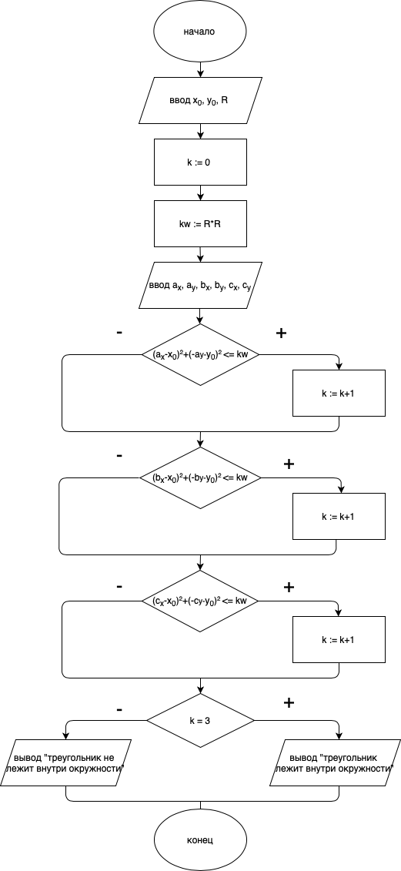

**Тестовые данные:**

|  |  |  |  |  |  |  |  |  |  |  |
| --- | --- | --- | --- | --- | --- | --- | --- | --- | --- | --- |
|  | Исходные данные | | | | | | | | | Результат |
| $$A_{x}$$ | $$A_{y}$$ | $$B_{x}$$ | $$B_{y}$$ | $$C_{x}$$ | $$C_{y}$$ | $$X_{0}$$ | $$Y_{0}$$ | $$R$$ | Сообщение на экране |
| 1 | 2 | 6 | 3 | 7 | 1 | 2 | 3 | 3 | 4 | Треугольник лежит внутри окружности |
| 2 | 7 | 7 | 0 | 1 | 5 | 2 | -1 | -3 | 1 | Треугольник не лежит внутри окружности |
| 3 | -1 | -2 | 3 | 0 | 0 | 4 | 0 | 0 | 5 | Треугольник лежит внутри окружности |

**Текст программы:**

Program variant7;

var x, y, kw, x0, y0, R, ax, ay, bx, by, cx, cy: real;

k:byte;

begin

Writeln('Введите значения x0,y0,R');

write('x0 = ');

read(x0);

write('y0 = ');

read(y0);

write('R = ');

read(R);

k := 0;

kw := R*R;

Writeln('Введите координаты точки ax, ay, bx, by, cx, cy');

write('ax = ');

read(ax);

write('ay = ');

read(ay);

write('bx = ');

read(bx);

write('by = ');

read(by);

write('cx = ');

read(cx);

write('cy = ');

read(cy);

if (sqr(ax-x0) + sqr(ay-y0) <= kw) then

k := k+1;

if (sqr(bx-x0) + sqr(by-y0) <= kw) then

k := k+1;

if (sqr(cx-x0) + sqr(cy-y0) <= kw) then

k := k+1;

if k = 3 then

write('треугольник лежит внутри окружности')

else

Write('треугольник не лежит внутри окружности ');

end.

**Анализ допущенных ошибок:**

При наборе программы ошибок сделано не было